魏村中心幼儿园小（5）班区域游戏观察记录表
一、集体观察
观察目的：观察幼儿与材料的互动情况
观察者：陈洁
观察信息：
区域名称 | 人数 |  | 游戏材料 | 情绪状态
 | 男 | 女 |  | 愉悦 | 一般
阅读区 | 1 | 1 | 投放秋天的绘本，听秋天的故事 |  | √
美工区 | 1 | 3 | 超轻泥，秋天的树叶、种子、绘本等 | √
科探区 | 1 | 1 | 玩转磁铁，摩擦起电 | √
益智区 | 2 | 2 | 图形拼图、动物垒高 | √
建构区 | 4 | 1 | 雪花片、单元积木、建构绘本 | √
自然拼搭区 | 1 | 1 | 石头、树枝、树叶、木块等自然材料拼搭秋天的树林 | √
自然角 |  | 1 | 观察、种子及秋天的动植物 | √
娃娃家 | 2 | 1 | 厨房餐具

二、个体观察
观察对象：于沐曦（Y） | 对象年龄：4岁 | 观察地点：自然角、美工区
观察目的：观察目标幼儿在游戏中的动作发展能力
观察内容：观察目标幼儿在区域中的手的动作灵活能力
观察背景：秋天到了，自然角和美工区都投放了秋天的树叶，种子及果实
观察实录：
场域 | 材料工具 | 动作行为 | 交流对话 | 照片
自然角 | 玉米 | Y在自然角拿着一根玉米左右看看，又看看我。  师：你知道玉米可以怎么玩吗？  Y摇摇头不说话  我拿着玉米，将玉米种子一粒粒剥下来放在盒子里  师：知道这个是什么吗？  Y摇摇头  师：这是玉米的种子，把种子种起来，然后天天浇水养护它就能长出玉米了  Y看着我  师：你想试试吗？  Y：“想”，说完，就拿过玉米开始剥起来，  方法1：左手拿玉米，右手剥玉米种子，剥下来将玉米种子放在白色盒子里。  3分钟后，我发现她又换了一种方法  方法2：Y将玉米放在盒子里抵住不动，左手拿着，右手又开始一粒一粒剥  将一小盒剥满后，她将玉米种子拿给我看  师：你的小手真厉害，剥了这么多玉米种子，我们把这个种子放在哪里呢？  Y看着我不说话  师：要不我们放在美工区拿玉米种子也做根玉米好吗？  Y点点头 |  | 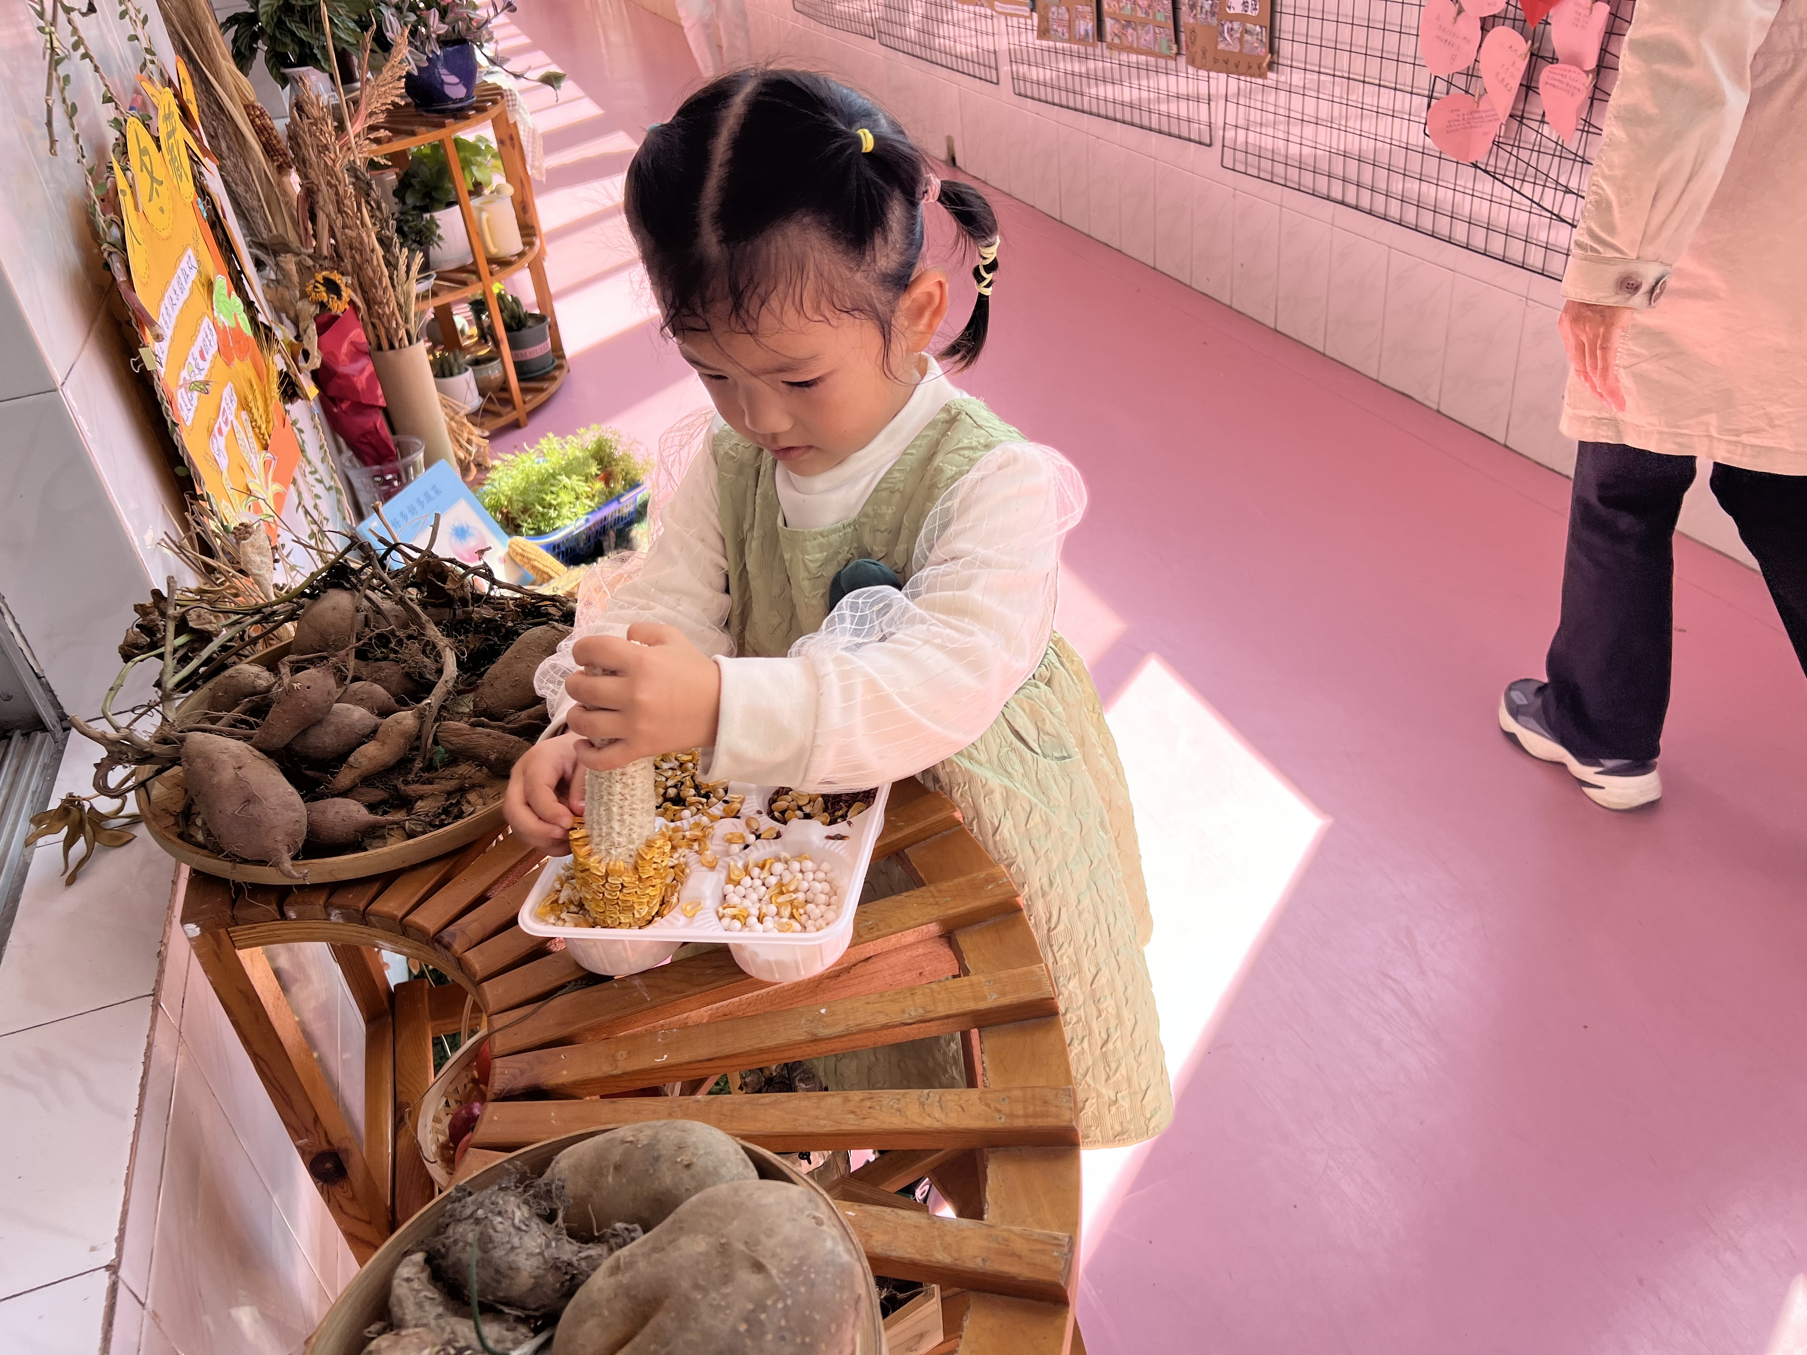  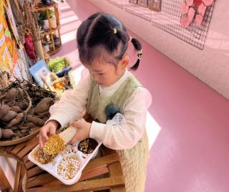
美工区 | 超轻泥、玉米种子  其它豆类种子 | Y拿了黄色的超轻泥，在手上搓来搓去，搓成了一个长条，她看了看她搓的长条，又朝自然角的方向看了下，拿着剥好的玉米种子插在超轻泥做的玉米上，拿一个插一个，一直重复这个动作 |  | 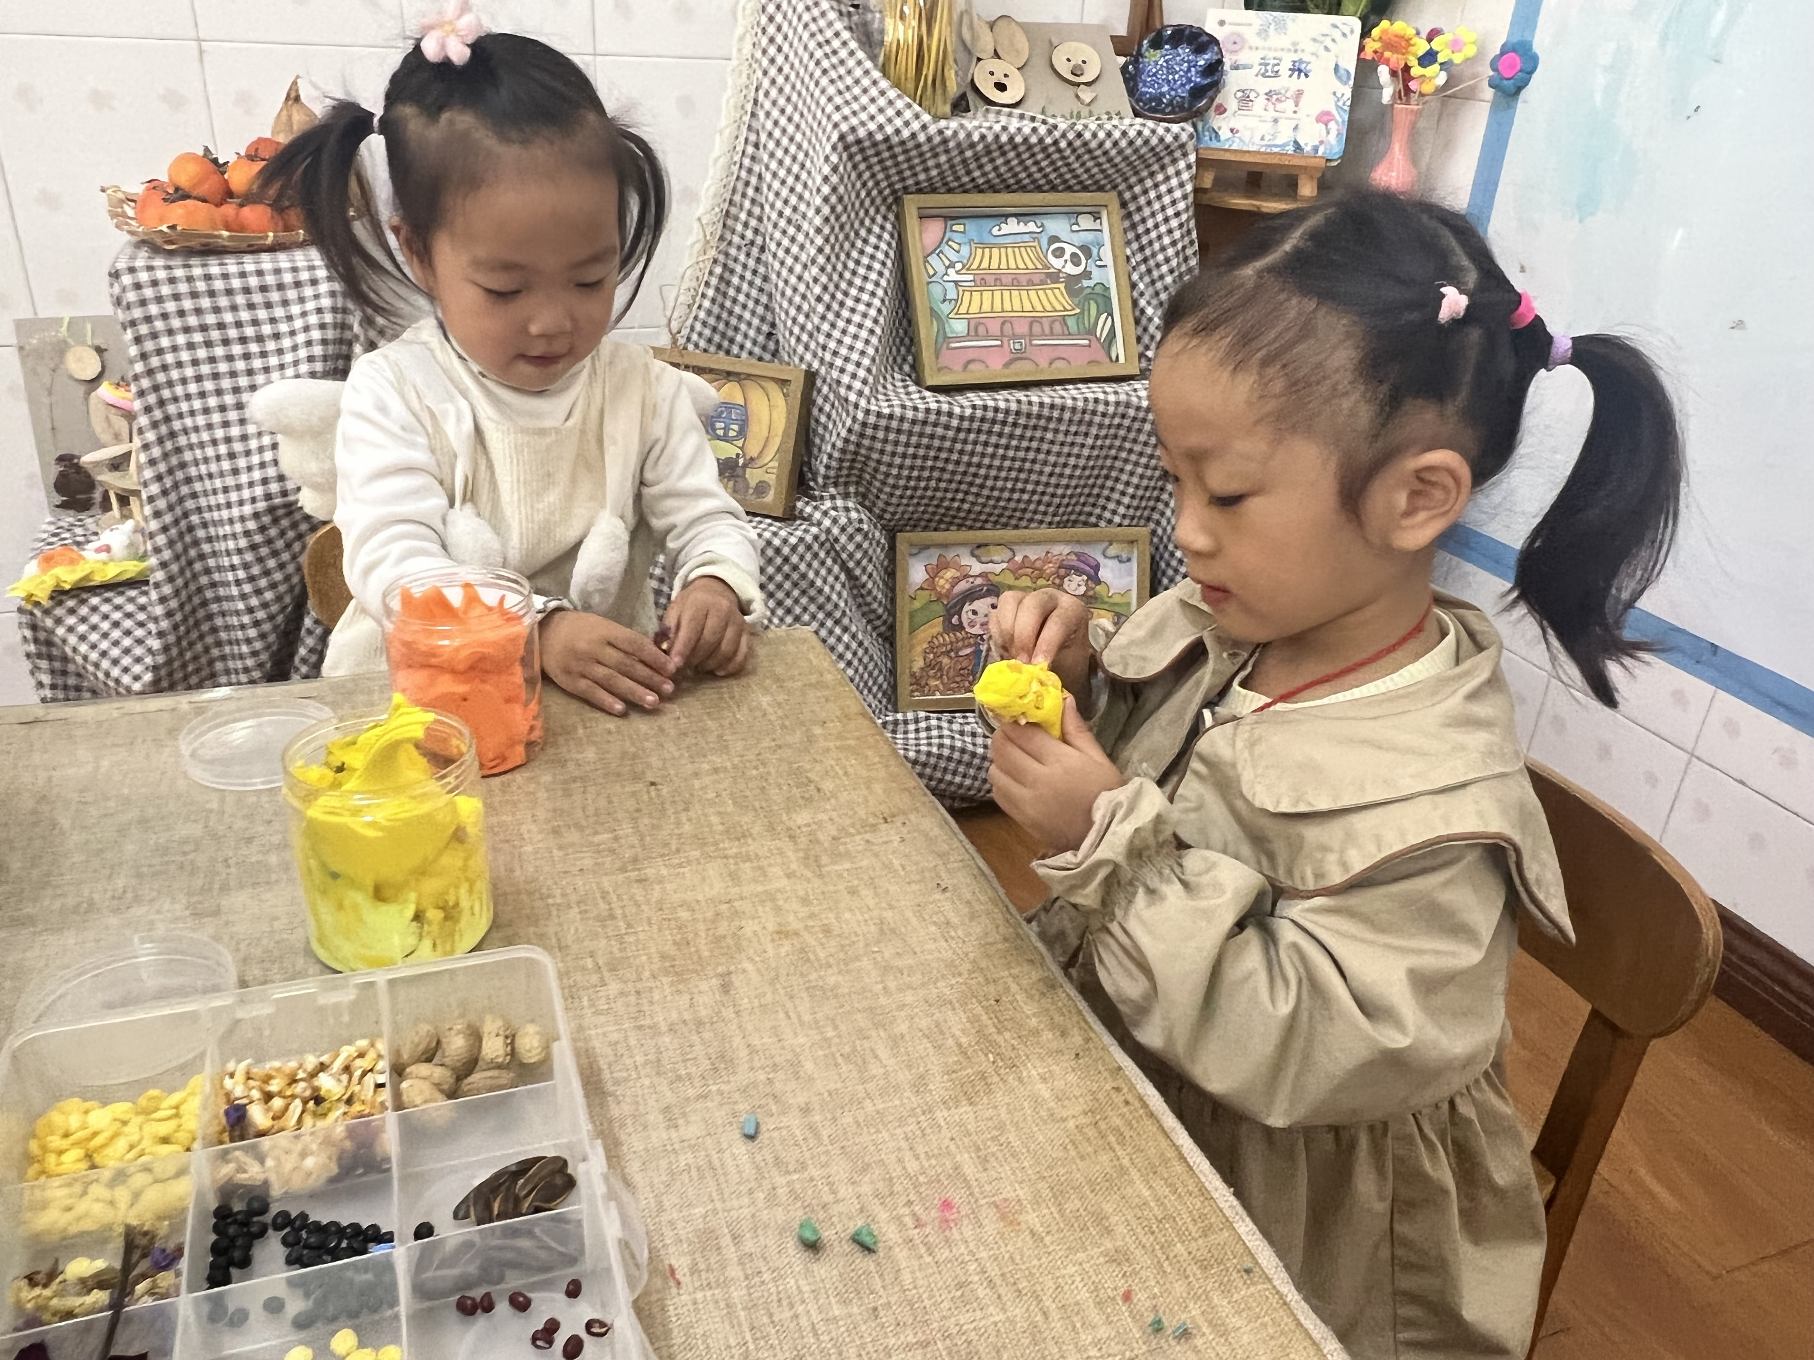  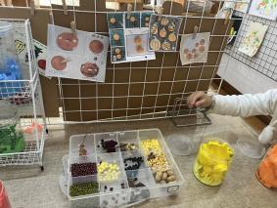

分析与评价：（结合指南指标与关键经验）
对接指南：
 | 一级指标 | 二级指标 | 三级指标
语言 | 倾听与表达 | 认真听并能听懂常用语言 |  | 别人对自己说话时能注意听并做出回应
艺术 | 表现与创造 | 喜欢进行艺术活动并大胆表现 |  | 经常涂涂画画、粘贴并乐在其中
对接关键经验：
领域 | 领域模块 | 主要指标 | 关键经验 | 教育建议
健康 | 生活自理能力 | 班级劳动 | 幼儿尝试在自然角劳动 | 鼓励幼儿为自然角劳动，是每位都有锻炼的机会

分析与评价：
Y在游戏过程中，愿意参与游戏，并能坚持做好一件事情，而且在游戏过程中认真专注，做玉米也体现她的表现创造能力。但在语言表达上还是需要多鼓励，使得Y能愿意表达自己的想法。
后期跟进：
- 环境支持
可以增添秋天果实的实物图，或是真的一篮秋天的果实放在桌上让幼儿边欣赏边操作。也可以提供一些秋天果实的步骤图和秋天主题的绘本来支持幼儿的游戏。
- 分享交流
对于Y的游戏品质可以进行鼓励与表扬，并拓展美工区可以玩的秋天的游戏，并鼓励幼儿能将自然角的农作物搬到美工区进行游戏等。

